**EXAMEN DE LENGUAJES DE MARCAS**

**RECUPERACIÓN 1ª EVALUACIÓN**

**1º DAW/DAM – CURSO 2019/20**

Se trata de realizar con la carpeta Museos de Málaga y los archivos de imágenes, fuentes y snippets que incluye, el **la portada del sitio web responsive** que se muestra a continuación:

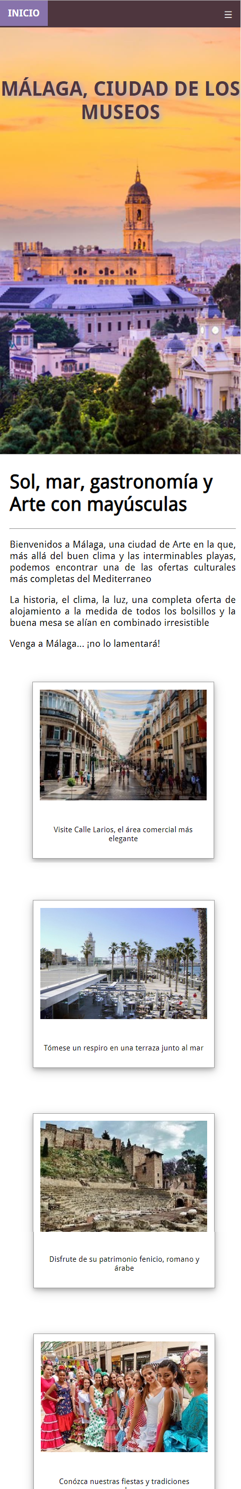

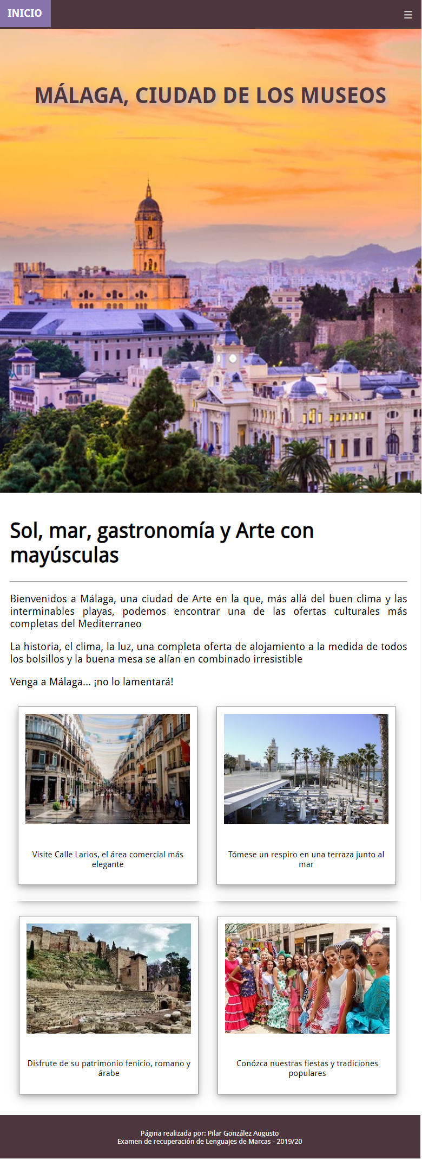

Móvil Táblet

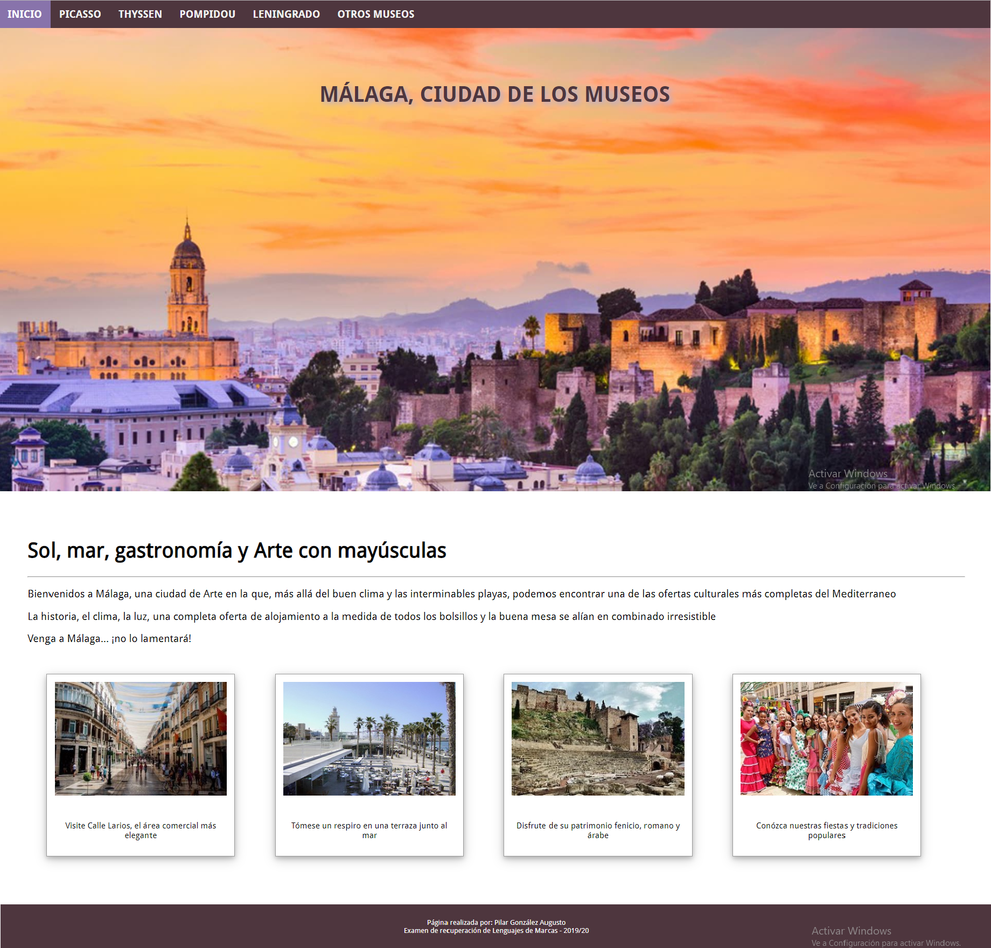

Pantalla de pc

Deberá subirse la carpeta que se entrega como examen con los **tres archivos** creados por el alumno: **index.html**, **estilo.css y scripts.js** a un repositorio de Github denominado **Recuperacion-lm-dam** y la URL (la que hay que utilizar para visualizar la página) **en la plataforma Moodle de la asignatura.**

En el examen se calificará al 50% el html y el css de cada parte:

* header: 2.5 puntos
* nav: 2.5 puntos
* main: 3 puntos
* footer: 1 punto
* limpieza y documentación de código (sangrado, comentarios, nombres de id y/o clases…): 1 punto